丰都县文化和旅游研究院
2024年度决算公开说明

一、单位基本情况
（一）职能职责
开展丰都历史文化旅游研究、文化旅游整合研究；参与文化旅游发展规划、专项规划编制和项目论证工作；承担与文化旅游相关的资料搜集、整理和展示工作；承担非物质文化遗产保护等工作。
（二）机构设置
丰都县文化旅游研究院（丰都县非物质文化遗产保护中心）设3个内设机构：
1.综合科。负责行政事务、党建工作、党风廉政、编制人事、绩效考核、资产和财务管理、议提案办理、安全信访、后勤保障等工作。
2.研究科。负责开展丰都历史研究、文化旅游发展战略研究、文化旅游重点课题研究；负责进行丰都文化旅游资源调查和研究，收集应用文化旅游大数据，常态性的开展文化和旅游发展现状、发展前景、形势和环境分析研究，负责挖掘整理包装丰都历史文化资源，推动丰都文旅融合发展；开展文化旅游研究领域对外交流及区域性合作研究；参与丰都县文化和旅游业发展规划的研究、编制和项目论证工作；为全县文化旅游管理、文化旅游产业、文化艺术等领域的人才队伍建设提供指导培训服务；承担与地方文化旅游相关的资料搜集、整理和展示工作。
3.非遗科。负责全县非物质文化遗产资源信息采录、整理和编辑工作；负责非遗资源数据库的建立和管理；负责非遗保护政策、法规的宣传，非遗项目保护计划的制定和实施；建立完善非遗代表性项目名录体系、传承人管理体系、项目传承体系；负责非遗项目策划、申报工作；负责非遗项目名录、代表性传承人申报、保护、管理、服务工作；负责对县内非遗产保护和传承工作进行业务指导和培训；负责非遗保护项目的挖掘研究；建立专家库、重点针对丰都庙会等非遗资源每年拟出研究课题，组织开展课题研究，整理出版非遗书籍、声像资料等研究成果；编辑出版丰都庙会保护与传承刊物；组织全县开展非遗资源、非遗代表性项目各类展示、展演、对外交流、宣传传播等活动；牵头策划、举办好丰都庙会系列活动。
二、单位决算情况说明
（一）收入支出决算总体情况说明
1.总体情况。2024年度收入总计351.36万元，支出总计351.36万元，收支较上年决算增加47.32万元，增长15.56%，主要原因是2024年初普调人员基本工资，导致增加人员经费，且全部职工根据年度考核结果调增了薪级工资，新增创新人才安家补助经费，增加养老保险和年金的缴存基数，同时单位对文旅研究项目经费和非遗保护经费投入也增加。
2.收入情况。2024年度收入合计346万元，较上年决算数增加41.96万元，增长13.38%，主要原因是2024年初普调人员基本工资，导致增加人员经费，且全部职工根据年度考核结果调增了薪级工资，增加养老保险和年金的缴存基数，同时单位对文旅研究项目经费和非遗保护经费投入也增加。其中：财政拨款收入346万元，占100%。此外，使用非财政拨款结余0万元，年初结转和结余5.36万元。
3.支出情况。2024年度支出合计351.36万元，较上年决算数增加47.32万元，增长15.56%，主要原因是2024年初普调人员基本工资，导致增加人员经费，且全部职工根据年度考核结果调增了薪级工资，新增创新人才安家补助经费，增加养老保险和年金的缴存基数，同时单位对文旅研究项目经费和非遗保护经费投入也增加。其中：基本支出328万元，占93.35%；项目支出23.36万元，占6.65%。此外，结余分配0万元。
4.结转结余情况。2024年度年末结转和结余0万元，与上年决算数持平。
(二)财政拨款收入支出决算总体情况说明
2024年度财政拨款收、支总计351.36万元。与2023年相比，财政拨款收、支总计各增加47.32万元,增长15.56%。主要原因是2024年初普调人员基本工资，导致增加人员经费，且全部职工根据年度考核结果调增了薪级工资，新增创新人才安家补助经费，增加养老保险和年金的缴存基数，同时单位对文旅研究项目经费和非遗保护经费投入也增加。
- 一般公共预算财政拨款收入支出决算情况说明
1.收入情况。2024年度一般公共预算财政拨款收入346万元，较上年决算数增加41.96万元，增长13.8%。主要原因是2024年初普调人员基本工资，导致增加人员经费，且全部职工根据年度考核结果调增了薪级工资，新增创新人才安家补助经费，增加养老保险和年金的缴存基数，同时单位对文旅研究项目经费和非遗保护经费投入也增加。较年初预算数增加39.94万元，增长13.05%。主要原因是人员基本工资增加，社保、五险一金等追加预算。此外，年初财政拨款结转和结余5.36万元。
2.支出情况。2024年度一般公共预算财政拨款支出351.36万元，较上年决算数增加47.32万元，增长15.56%。主要原因是2024年初普调人员基本工资，导致增加人员经费，且全部职工根据年度考核结果调增了薪级工资，新增创新人才安家补助经费，增加养老保险和年金的缴存基数，同时单位对文旅研究项目经费和非遗保护经费投入也增加。较年初预算数增加45.3万元，增长14.8%。主要原因是人员基本工资增加，社保、五险一金等追加预算。
3.结转结余情况。2024年度年末一般公共预算财政拨款结转和结余0万元，与上年决算数持平。
4.比较情况。本部门2024年度一般公共预算财政拨款支出主要用于以下几个方面：
（1）文化旅游体育与传媒支出281.45万元，占80.1%，较年初预算数增加28.2万元，增长11.14%，主要原因是人员基本工资、薪级工资增加，基本支出追加预算。
（2）社会保障与就业支出42.72万元，占12.16%，较年初预算数增加16.59万元，增长63.49%，主要原因是增加并补缴2024年养老保险和年金基数。
（3）卫生健康支出14.7万元，占4.18%，较年初预算数增加1.09万元，增长8%，主要原因是社保缴费基数增加预算。
（4）住房保障支出12.48万元，占3.55%，较年初预算数减少0.59万元，降低4.51%，主要原因是年中有职工调进调入，调整该项预算，财政扣减该项经费导致。
（四）一般公共预算财政拨款基本支出决算情况说明
2024年度一般公共预算财政拨款基本支出351.36万元。其中：人员经费289.81万元，较上年决算数增加86.2万元，增长35.65%，主要原因是2024年初普调人员基本工资，导致增加人员经费，且全部职工根据年度考核结果调增了薪级工资，新增创新人才安家补助经费，增加养老保险和年金的缴存基数。人员经费用途主要包括基本工资69.97万元，津贴补贴2.48元，绩效工资143.46元，机关事业单位基本养老保险费28.48万元，职业年金缴费14.24万元，职工基本医疗保险缴费10.02万元，其他社会保障缴费3.49万元，住房公积金12.48万元，医疗费2.56万元。公用经费38.19万元，较上年决算数增加3.44万元，增长9.89%，主要原因是人员编制较2023稳定，全年都是16人，因此伙食费、水电费、差旅费以及办公费等费用较2023年增加。公用经费用途主要包括办公费5.62万元，咨询费0.2万元，水费0.05万元，电费1.54万元，邮电费0.67万元，差旅费1.43万元，公务接待费0.5万元，培训费0.49万元，劳务费1.08万元，工会经费15.23万元，福利费2.56万元，其他商品和服务支出8.81万元。
（五）政府性基金预算收支决算情况说明
本单位2024年度无政府性基金预算财政拨款收支。
（六）国有资本经营预算财政拨款支出决算情况说明
本单位2024年度无国有资本经营预算财政拨款支出。
三、“三公”经费情况说明
（一）“三公”经费支出总体情况说明
2024年度“三公”经费支出共计0.5万元，与年初预算数、上年决算数持平。
（三）“三公”经费分项支出情况
2024年度本部门因公出国（境）费用0.00万元，费用支出较年初预算数增加0.00万元，较上年支出数增加0.00万元，主要原因是本单位2024年度未发生因公出国（境）费用支出。
公务车购置费0.00万元，费用支出较年初预算数增加0.00万元，较上年支出数增加0.00万元，主要原因是本单位2024年度未发生公务车购置费支出。
公务车运行维护费0.00万元，费用支出较年初预算数增加0.00万元，较上年支出数增加0.00万元，主要原因是本单位2024年度未发生公务车运行维护费支出。
公务接待费0.5万元，主要用于接待丰都文化旅游课题研究的市县级专家。费用支出与年初预算数、上年决算数持平。
（三）三公”经费实物量情况
2024年度本单位因公出国（境）共计0个团组，0人；公务用车购置0辆，公务车保有量为0辆；国内公务接待6批次167人，其中：国内外事接待6批次，50人；国（境）外公务接待0批次，0人。2024年本单位人均接待费30元，车均购置费0万元，车均维护费0万元。
四、其他需要说明的事项
（一）财政拨款会议费和培训费情况说明
本年度会议费支出0.7万元，较上年决算数增加0.08万元，下降12.9%，主要原因是增加相关课题研究讨论会次数。本年度培训费支出0.49万元，较上年决算数增加0.2万元，主要原因是新取得职称人员在岗培训费以及专技人员补学公需科目费。
（二）机关运行经费支出情况说明
2024年度本部门机关运行经费支出0万元，按照部门决算列报口径，我单位不在机关运行经费统计范围之内。
- 国有资产占用情况说明
截至2024年12月31日，本部门共有车辆0辆，其中，副部（省）级及以上领导用车0辆、主要领导干部用车0辆、机要通信用车0辆、应急保障用车0辆、执法执勤用车0辆，特种专业技术用车0辆，离退休干部用车0辆，其他用车0辆。单价100万元（含）以上设备（不含车辆）0台（套）。
- 政府采购支出情况说明
2024年度我单位未发生政府采购事项，无相关经费支出。
五、预算绩效管理情况说明
（一）预算绩效管理工作开展情况
根据预算绩效管理要求，本单位对4个项目开展了绩效自评，其中，以填报自评表形式开展自评4项，涉及资金30.17万元。

2024年非物质文化遗产保护工作经费绩效自评
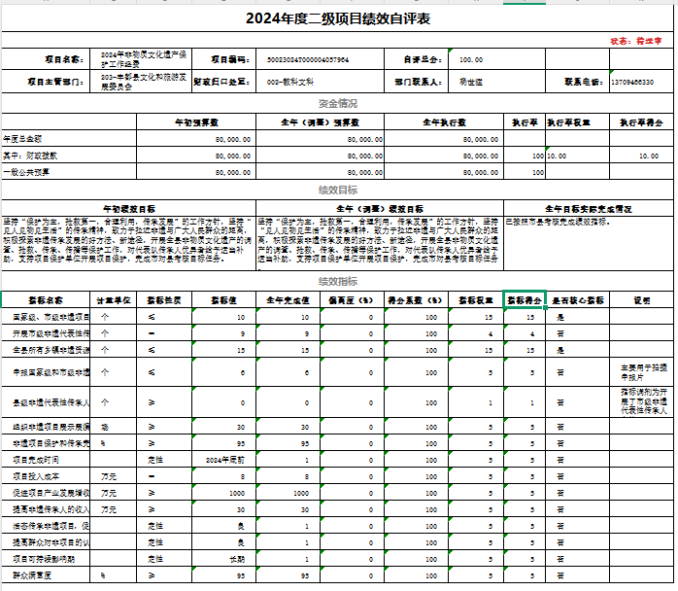

2024年文化和旅游研究专项经费绩效自评
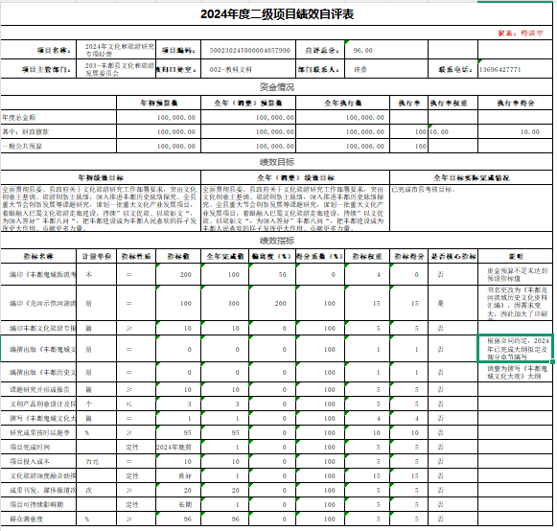

2024年驻村工作经费绩效自评
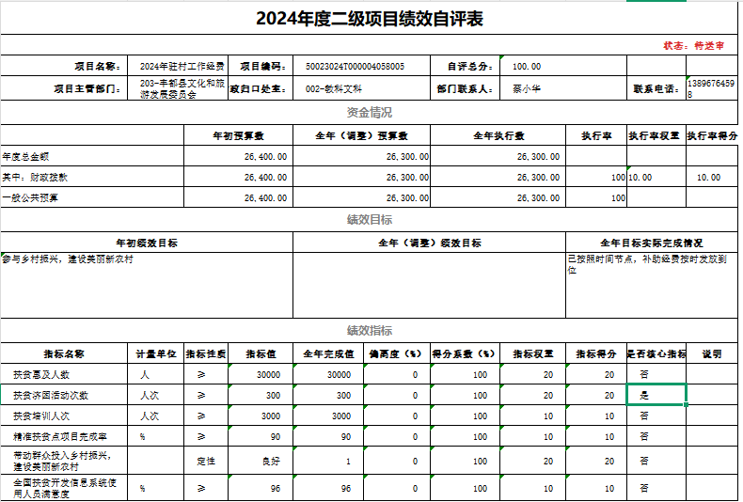
创新人才安家补助绩效自评
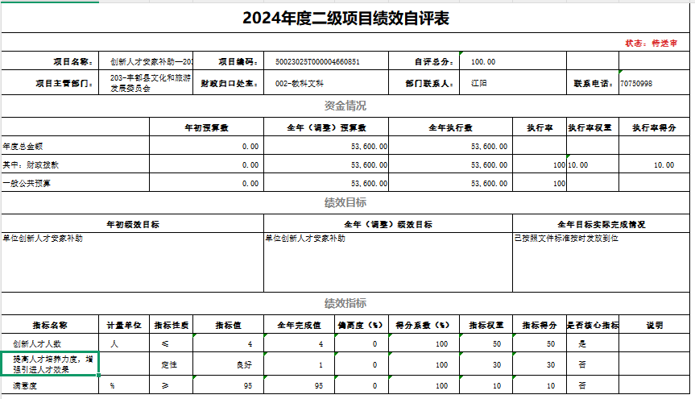
（二）单位绩效评价情况
我单位对2024年丰都县文化旅游研究专项经费开展了绩效评价，涉及财政拨款项目资金25.99万元，评价得分100分，评价等次为优；对2024年非物质文化遗产保护工作经费开展了绩效评价，涉及财政拨款项目资金8万元，评价得分100分，评价等次为优；对2024年文化和旅游研究专项经费开展了绩效评价，涉及财政拨款项目资金10万元，评价得分100分，评价等次为优；对2024年驻村工作经费开展了绩效评价，涉及财政拨款项目资金2.63万元，评价得分100分，评价等次为优；对创新人才安家补助开展了绩效评价，涉及财政拨款项目资金5.36万元，评价得分100分；本次绩效评价未发现问题。
（三）财政绩效评价情况
县财政局未委托第三方对我部门开展绩效评价。
六、专有名词解释
（一）财政拨款收入：指本年度从本级财政部门取得的财政拨款，包括一般公共预算财政拨款和政府性基金预算财政拨款。
（二）事业收入：指事业单位开展专业业务活动及其辅助活动取得的现金流入；事业单位收到的财政专户实际核拨的教育收费等资金在此反映。
（三）经营收入：指事业单位在专业业务活动及其辅助活动之外开展非独立核算经营活动取得的现金流入。
（四）其他收入：指单位取得的除“财政拨款收入”、“事业收入”、“经营收入”等以外的收入，包括未纳入财政预算或财政专户管理的投资收益、银行存款利息收入、租金收入、捐赠收入，现金盘盈收入、存货盘盈收入、收回已核销的应收及预付款项、无法偿付的应付及预收款项等。各单位从本级财政部门以外的同级单位取得的经费、从非本级财政部门取得的经费，以及行政单位收到的财政专户管理资金反映在本项内。
（五）使用非财政拨款结余：指单位在当年的“财政拨款收入”、“事业收入”、“经营收入”、“其他收入”等不足以安排当年支出的情况下，使用以前年度积累的非财政拨款结余弥补本年度收支缺口的资金。
（六）年初结转和结余：指单位上年结转本年使用的基本支出结转、项目支出结转和结余、经营结余。
（七）结余分配：指单位按照国家有关规定，缴纳所得税、提取专用基金、转入非财政拨款结余等当年结余的分配情况。
（八）年末结转和结余：指单位结转下年的基本支出结转、项目支出结转和结余、经营结余。
（九）基本支出：指为保障机构正常运转、完成日常工作任务而发生的人员经费和公用经费。其中：人员经费指政府收支分类经济科目中的“工资福利支出”和“对个人和家庭的补助”；公用经费指政府收支分类经济科目中除“工资福利支出”和“对个人和家庭的补助”外的其他支出。
（十）项目支出：指在基本支出之外为完成特定行政任务和事业发展目标所发生的支出。
（十一）经营支出：指事业单位在专业业务活动及其辅助活动之外开展非独立核算经营活动发生的支出。
（十二）“三公”经费：指用一般公共预算财政拨款安排的因公出国（境）费、公务用车购置及运行维护费、公务接待费。其中，因公出国（境）费反映单位公务出国（境）的国际旅费、国外城市间交通费、住宿费、伙食费、培训费、公杂费等支出；公务用车购置费反映单位公务用车购置支出（含车辆购置税）；公务用车运行维护费反映单位按规定保留的公务用车燃料费、维修费、过路过桥费、保险费、安全奖励费用等支出；公务接待费反映单位按规定开支的各类公务接待（含外宾接待）支出。
（十三）工资福利支出（支出经济分类科目类级）：反映单位开支的在职职工和编制外长期聘用人员的各类劳动报酬，以及为上述人员缴纳的各项社会保险费等。
（十四）商品和服务支出（支出经济分类科目类级）：反映单位购买商品和服务的支出（不包括用于购置固定资产的支出、战略性和应急储备支出）。
（十五）对个人和家庭的补助（支出经济分类科目类级）：反映用于对个人和家庭的补助支出。
（十六）其他资本性支出（支出经济分类科目类级）：反映非各级发展与改革部门集中安排的用于购置固定资产、战略性和应急性储备、土地和无形资产，以及构建基础设施、大型修缮和财政支持企业更新改造所发生的支出。
七、决算公开联系方式及信息反馈渠道
本单位决算公开信息反馈和联系方式：
江阳 023-70750998
收入支出决算总表
 |  |  | 公开01表
单位：丰都县文化和旅游研究院 |  |  | 单位：万元
收入 |  | 支出
项目 | 决算数 | 功能分类科目 | 决算数
一、一般公共预算财政拨款收入 | 346.00 | 一、一般公共服务支出
二、政府性基金预算财政拨款收入 |  | 二、外交支出
三、国有资本经营预算财政拨款收入 |  | 三、国防支出
四、上级补助收入 |  | 四、公共安全支出
五、事业收入 |  | 五、教育支出
六、经营收入 |  | 六、科学技术支出
七、附属单位上缴收入 |  | 七、文化旅游体育与传媒支出 | 281.45
八、其他收入 |  | 八、社会保障和就业支出 | 42.72
 |  | 九、卫生健康支出 | 14.70
 |  | 十、节能环保支出
 |  | 十一、城乡社区支出
 |  | 十二、农林水支出
 |  | 十三、交通运输支出
 |  | 十四、资源勘探工业信息等支出
 |  | 十五、商业服务业等支出
 |  | 十六、金融支出
 |  | 十七、援助其他地区支出
 |  | 十八、自然资源海洋气象等支出
 |  | 十九、住房保障支出 | 12.48
 |  | 二十、粮油物资储备支出
 |  | 二十一、国有资本经营预算支出
 |  | 二十二、灾害防治及应急管理支出
 |  | 二十三、其他支出
 |  | 二十四、债务还本支出
 |  | 二十五、债务付息支出
 |  | 二十六、抗疫特别国债安排的支出
本年收入合计 | 346.00 | 本年支出合计 | 351.36
使用非财政拨款结余（含专用结余） |  | 结余分配
年初结转和结余 | 5.36 | 年末结转和结余
总计 | 351.36 | 总计 | 351.36
备注：1.本表反映单位本年度的总收支和年末结转结余情况。
2.本套报表金额单位转换时可能存在尾数误差。
收入决算表
单位：丰都县文化和旅游研究院 |  |  |  |  |  |  |  |  | 公开02表
 |  |  |  |  |  |  |  |  | 单位：万元
项目 |  | 本年收入合计 | 财政拨款收入 | 上级补助收入 | 事业收入 |  | 经营收入 | 附属单位上缴收入 | 其他收入
功能分类科目编码 | 项目（按“项”级功能分类科目） | 本年收入合计 | 财政拨款收入 | 上级补助收入 | 小计 | 其中：教育收费 | 经营收入 | 附属单位上缴收入 | 其他收入
合计 |  | 346.00 | 346.00 | 0.00 | 0.00 | 0.00 | 0.00 | 0.00 | 0.00
207 | 文化旅游体育与传媒支出 | 276.09 | 276.09 | 0.00 | 0.00 | 0.00 | 0.00 | 0.00 | 0.00
20701 | 文化和旅游 | 276.09 | 276.09 | 0.00 | 0.00 | 0.00 | 0.00 | 0.00 | 0.00
2070111 | 文化创作与保护 | 258.09 | 258.09 | 0.00 | 0.00 | 0.00 | 0.00 | 0.00 | 0.00
2070199 | 其他文化和旅游支出 | 18.00 | 18.00 | 0.00 | 0.00 | 0.00 | 0.00 | 0.00 | 0.00
208 | 社会保障和就业支出 | 42.72 | 42.72 | 0.00 | 0.00 | 0.00 | 0.00 | 0.00 | 0.00
20805 | 行政事业单位养老支出 | 42.72 | 42.72 | 0.00 | 0.00 | 0.00 | 0.00 | 0.00 | 0.00
2080505 | 机关事业单位基本养老保险缴费支出 | 28.48 | 28.48 | 0.00 | 0.00 | 0.00 | 0.00 | 0.00 | 0.00
2080506 | 机关事业单位职业年金缴费支出 | 14.24 | 14.24 | 0.00 | 0.00 | 0.00 | 0.00 | 0.00 | 0.00
210 | 卫生健康支出 | 14.70 | 14.70 | 0.00 | 0.00 | 0.00 | 0.00 | 0.00 | 0.00
21011 | 行政事业单位医疗 | 14.70 | 14.70 | 0.00 | 0.00 | 0.00 | 0.00 | 0.00 | 0.00
2101102 | 事业单位医疗 | 10.02 | 10.02 | 0.00 | 0.00 | 0.00 | 0.00 | 0.00 | 0.00
2101199 | 其他行政事业单位医疗支出 | 4.68 | 4.68 | 0.00 | 0.00 | 0.00 | 0.00 | 0.00 | 0.00
221 | 住房保障支出 | 12.48 | 12.48 | 0.00 | 0.00 | 0.00 | 0.00 | 0.00 | 0.00
22102 | 住房改革支出 | 12.48 | 12.48 | 0.00 | 0.00 | 0.00 | 0.00 | 0.00 | 0.00
2210201 | 住房公积金 | 12.48 | 12.48 | 0.00 | 0.00 | 0.00 | 0.00 | 0.00 | 0.00
备注：1.本表反映单位本年度取得的各项收入情况。
2.本套报表金额单位转换时可能存在尾数误差。

支出决算表
单位：丰都县文化和旅游研究院 |  |  |  |  |  |  | 公开03表
 |  |  |  |  |  |  | 单位：万元
项目 |  | 本年支出合计 | 基本支出 | 项目支出 | 上缴上级支出 | 经营支出 | 对附属单位补助支出
功能分类科目编码 | 项目（按“项”级功能分类科目）
合计 |  | 351.36 | 328.00 | 23.36 | 0.00 | 0.00 | 0.00
207 | 文化旅游体育与传媒支出 | 281.45 | 258.09 | 23.36 | 0.00 | 0.00 | 0.00
20701 | 文化和旅游 | 281.45 | 258.09 | 23.36 | 0.00 | 0.00 | 0.00
2070111 | 文化创作与保护 | 263.45 | 258.09 | 5.36 | 0.00 | 0.00 | 0.00
2070199 | 其他文化和旅游支出 | 18.00 | 0.00 | 18.00 | 0.00 | 0.00 | 0.00
208 | 社会保障和就业支出 | 42.72 | 42.72 | 0.00 | 0.00 | 0.00 | 0.00
20805 | 行政事业单位养老支出 | 42.72 | 42.72 | 0.00 | 0.00 | 0.00 | 0.00
2080505 | 机关事业单位基本养老保险缴费支出 | 28.48 | 28.48 | 0.00 | 0.00 | 0.00 | 0.00
2080506 | 机关事业单位职业年金缴费支出 | 14.24 | 14.24 | 0.00 | 0.00 | 0.00 | 0.00
210 | 卫生健康支出 | 14.70 | 14.70 | 0.00 | 0.00 | 0.00 | 0.00
21011 | 行政事业单位医疗 | 14.70 | 14.70 | 0.00 | 0.00 | 0.00 | 0.00
2101102 | 事业单位医疗 | 10.02 | 10.02 | 0.00 | 0.00 | 0.00 | 0.00
2101199 | 其他行政事业单位医疗支出 | 4.68 | 4.68 | 0.00 | 0.00 | 0.00 | 0.00
221 | 住房保障支出 | 12.48 | 12.48 | 0.00 | 0.00 | 0.00 | 0.00
22102 | 住房改革支出 | 12.48 | 12.48 | 0.00 | 0.00 | 0.00 | 0.00
2210201 | 住房公积金 | 12.48 | 12.48 | 0.00 | 0.00 | 0.00 | 0.00
备注：1.本表反映单位本年度各项支出情况。
2.本套报表金额单位转换时可能存在尾数误差。

财政拨款收入支出决算总表
单位：丰都县文化和旅游研究院 |  |  |  |  |  | 公开04表
 |  |  |  |  |  | 单位：万元
收 入 |  | 支 出
项目 | 决算数 | 功能分类科目 | 决算数
项目 | 决算数 | 功能分类科目 | 小计 | 一般公共预算财政拨款 | 政府性基金预算财政拨款 | 国有资本经营预算财政拨款
一、一般公共预算财政拨款 | 346.00 | 一、一般公共服务支出
二、政府性基金预算财政拨款 |  | 二、外交支出
三、国有资本经营预算财政拨款 |  | 三、国防支出
 |  | 四、公共安全支出
 |  | 五、教育支出
 |  | 六、科学技术支出
 |  | 七、文化旅游体育与传媒支出 | 281.45 | 281.45
 |  | 八、社会保障和就业支出 | 42.72 | 42.72
 |  | 九、卫生健康支出 | 14.70 | 14.70
 |  | 十、节能环保支出
 |  | 十一、城乡社区支出
 |  | 十二、农林水支出
 |  | 十三、交通运输支出
 |  | 十四、资源勘探工业信息等支出
 |  | 十五、商业服务业等支出
 |  | 十六、金融支出
 |  | 十七、援助其他地区支出
 |  | 十八、自然资源海洋气象等支出
 |  | 十九、住房保障支出 | 12.48 | 12.48
 |  | 二十、粮油物资储备支出
 |  | 二十一、国有资本经营预算支出
 |  | 二十二、灾害防治及应急管理支出
 |  | 二十三、其他支出
 |  | 二十四、债务还本支出
 |  | 二十五、债务付息支出
 |  | 二十六、抗疫特别国债安排的支出
本年收入合计 | 346.00 | 本年支出合计 | 351.36 | 351.36
年初财政拨款结转和结余 | 5.36 | 年末财政拨款结转和结余
一般公共预算财政拨款 | 5.36
政府性基金预算财政拨款
国有资本经营预算财政拨款
总计 | 351.36 | 总计 | 351.36 | 351.36
备注：1.本表反映单位本年度一般公共预算财政拨款、政府性基金预算财政拨款及国有资本经营预算财政拨款的总收支和年末结转结余情况。
2.本套报表金额单位转换时可能存在尾数误差。

一般公共预算财政拨款支出决算表
单位：丰都县文化和旅游研究院 |  |  |  | 公开05表
 |  |  |  | 单位：万元
项目 |  | 本年支出
功能分类科目编码 | 项目（按“项”级功能分类科目） | 合计 | 基本支出 | 项目支出
合计 |  | 351.36 | 328.00 | 23.36
207 | 文化旅游体育与传媒支出 | 281.45 | 258.09 | 23.36
20701 | 文化和旅游 | 281.45 | 258.09 | 23.36
2070111 | 文化创作与保护 | 263.45 | 258.09 | 5.36
2070199 | 其他文化和旅游支出 | 18.00 | 0.00 | 18.00
208 | 社会保障和就业支出 | 42.72 | 42.72 | 0.00
20805 | 行政事业单位养老支出 | 42.72 | 42.72 | 0.00
2080505 | 机关事业单位基本养老保险缴费支出 | 28.48 | 28.48 | 0.00
2080506 | 机关事业单位职业年金缴费支出 | 14.24 | 14.24 | 0.00
210 | 卫生健康支出 | 14.70 | 14.70 | 0.00
21011 | 行政事业单位医疗 | 14.70 | 14.70 | 0.00
2101102 | 事业单位医疗 | 10.02 | 10.02 | 0.00
2101199 | 其他行政事业单位医疗支出 | 4.68 | 4.68 | 0.00
221 | 住房保障支出 | 12.48 | 12.48 | 0.00
22102 | 住房改革支出 | 12.48 | 12.48 | 0.00
2210201 | 住房公积金 | 12.48 | 12.48 | 0.00
备注：1.本表反映单位本年度一般公共预算财政拨款支出情况。
2.本套报表金额单位转换时可能存在尾数误差。

一般公共预算财政拨款基本支出决算表
单位：丰都县文化和旅游研究院 |  |  |  |  |  |  |  | 公开06表
 |  |  |  |  |  |  |  | 单位：万元
人员经费 |  |  | 公用经费
经济分类科目编码 | 经济分类科目（按“款”级功能分类科目） | 金额 | 经济分类科目编码 | 经济分类科目（按“款”级功能分类科目） | 金额 | 经济分类科目编码 | 经济分类科目（按“款”级功能分类科目） | 金额
301 | 工资福利支出 | 287.18 | 302 | 商品和服务支出 | 38.19 | 310 | 资本性支出
30101 | 基本工资 | 69.97 | 30201 | 办公费 | 5.62 | 31001 | 房屋建筑物购建
30102 | 津贴补贴 | 2.48 | 30202 | 印刷费 |  | 31002 | 办公设备购置
30103 | 奖金 |  | 30203 | 咨询费 | 0.20 | 31003 | 专用设备购置
30106 | 伙食补助费 |  | 30204 | 手续费 |  | 31005 | 基础设施建设
30107 | 绩效工资 | 143.46 | 30205 | 水费 | 0.05 | 31006 | 大型修缮
30108 | 机关事业单位基本养老保险缴费 | 28.48 | 30206 | 电费 | 1.54 | 31007 | 信息网络及软件购置更新
30109 | 职业年金缴费 | 14.24 | 30207 | 邮电费 | 0.67 | 31008 | 物资储备
30110 | 职工基本医疗保险缴费 | 10.02 | 30208 | 取暖费 |  | 31009 | 土地补偿
30111 | 公务员医疗补助缴费 |  | 30209 | 物业管理费 |  | 31010 | 安置补助
30112 | 其他社会保障缴费 | 3.49 | 30211 | 差旅费 | 1.43 | 31011 | 地上附着物和青苗补偿
30113 | 住房公积金 | 12.48 | 30212 | 因公出国（境）费用 |  | 31012 | 拆迁补偿
30114 | 医疗费 | 2.56 | 30213 | 维修（护）费 |  | 31013 | 公务用车购置
30199 | 其他工资福利支出 |  | 30214 | 租赁费 |  | 31019 | 其他交通工具购置
303 | 对个人和家庭的补助 | 2.63 | 30215 | 会议费 |  | 31021 | 文物和陈列品购置
30301 | 离休费 |  | 30216 | 培训费 | 0.49 | 31022 | 无形资产购置
30302 | 退休费 |  | 30217 | 公务接待费 | 0.50 | 31099 | 其他资本性支出
30303 | 退职（役）费 |  | 30218 | 专用材料费 |  | 312 | 对企业补助
30304 | 抚恤金 |  | 30224 | 被装购置费 |  | 31201 | 资本金注入
30305 | 生活补助 | 2.63 | 30225 | 专用燃料费 |  | 31203 | 政府投资基金股权投资
30306 | 救济费 |  | 30226 | 劳务费 | 1.08 | 31204 | 费用补贴
30307 | 医疗费补助 |  | 30227 | 委托业务费 |  | 31205 | 利息补贴
30308 | 助学金 |  | 30228 | 工会经费 | 15.23 | 31206 | 其他资本性补助
30309 | 奖励金 |  | 30229 | 福利费 | 2.56 | 31299 | 其他对企业补助
30310 | 个人农业生产补贴 |  | 30231 | 公务用车运行维护费 |  | 399 | 其他支出
30311 | 代缴社会保险费 |  | 30239 | 其他交通费用 |  | 39907 | 国家赔偿费用支出
30399 | 其他对个人和家庭的补助 |  | 30240 | 税金及附加费用 |  | 39908 | 对民间非营利组织和群众性自治组织补贴
 |  |  | 30299 | 其他商品和服务支出 | 8.81 | 39909 | 经常性赠与
 |  |  | 307 | 债务利息及费用支出 |  | 39910 | 资本性赠与
 |  |  | 30701 | 国内债务付息 |  | 39999 | 其他支出
 |  |  | 30702 | 国外债务付息
 |  |  | 30703 | 国内债务发行费用
 |  |  | 30704 | 国外债务发行费用
人员经费合计 |  | 289.81 | 公用经费合计 |  |  |  |  | 38.19
备注：1.本表反映单位本年度一般公共预算财政拨款基本支出明细情况。
2.本套报表金额单位转换时可能存在尾数误差。

政府性基金预算财政拨款收入支出决算表
单位：丰都县文化和旅游研究院 |  |  |  |  |  |  | 公开07表
 |  |  |  |  |  |  | 单位：万元
项目 |  | 年初结转和结余 | 本年收入 | 本年支出 |  |  | 年末结转和结余
功能分类科目编码 | 项目（按“项”级功能分类科目） | 年初结转和结余 | 本年收入 | 合计 | 基本支出 | 项目支出 | 年末结转和结余
合计 |  | 0.00 | 0.00 | 0.00 | 0.00 | 0.00 | 0.00
 |  | 0.00 | 0.00 | 0.00 | 0.00 | 0.00 | 0.00
备注：本表反映单位本年度政府性基金预算财政拨款收入支出及结转和结余情况。本单位无政府性基金收支，故本表无数据。

国有资本经营预算财政拨款支出决算表
单位：丰都县文化和旅游研究院 |  |  |  |  |  | 公开08表
 |  |  |  |  |  | 单位：万元
项目 |  | 本年支出
功能分类科目编码 | 科目名称 | 合计 |  | 基本支出 | 项目支出
合计 |  | 0.00 |  |  | 0.00
 |  | 0.00 |  |  | 0.00
备注：本表反映单位本年度国有资本经营预算财政拨款支出情况。本单位无国有资本经营收支，故本表无数据。

机构运行信息表
 |  |  |  | 公开09表
单位：丰都县文化和旅游研究院 |  |  |  | 单位：万元
项 目 | 预算数 | 决算数 | 项 目 | 决算数
一、“三公”经费支出 | — | — | 五、机关运行经费
（一）支出合计 | 0.50 | 0.50 | （一）行政单位
1．因公出国（境）费 |  |  | （二）参照公务员法管理事业单位
2．公务用车购置及运行维护费 |  |  | 六、资产信息 | —
（1）公务用车购置费 |  |  | （一）车辆数合计（辆）
（2）公务用车运行维护费 |  |  | 1．副部（省）级及以上领导用车
3．公务接待费 | 0.50 | 0.50 | 2．主要领导干部用车
（1）国内接待费 | — | 0.50 | 3．机要通信用车
其中：外事接待费 | — |  | 4．应急保障用车
（2）国（境）外接待费 | — |  | 5．执法执勤用车
（二）相关统计数 | — | — | 6．特种专业技术用车
1．因公出国（境）团组数（个） | — |  | 7．离退休干部用车
2．因公出国（境）人次数（人） | — |  | 8．其他用车
3．公务用车购置数（辆） | — |  | （二）单价100万元（含）以上设备（不含车辆）
4．公务用车保有量（辆） | — |  | 七、政府采购支出信息 | —
5．国内公务接待批次（个） | — | 6 | （一）政府采购支出合计
其中：外事接待批次（个） | — |  | 1．政府采购货物支出
6．国内公务接待人次（人） | — | 167 | 2．政府采购工程支出
其中：外事接待人次（人） | — |  | 3．政府采购服务支出
7．国（境）外公务接待批次（个） | — |  | （二）政府采购授予中小企业合同金额
8．国（境）外公务接待人次（人） | — |  | 其中：授予小微企业合同金额
二、会议费 | — | 0.70
三、培训费 | — | 0.49
四、差旅费 | — | 3.86
备注：1.本表反映单位本年度财政拨款“三公”经费支出预决算情况。其中，预算数为“三公”经费全年预算数，反映按规定程序调整后的预算数；决算数为包括本年度财政拨款和以前年度结转资金安排的实际支出。
2.本套报表金额单位转换时可能存在尾数误差。

